Settings Verbesserungen tests

Das folgende Setting wird versucht zu verbessern

Die Generation Speed ist hiervon in der ursprünglichen Form:
Wichtig:
Kurze Running time von < 1h kann zu nicht aussagekräftigen Ergebnissen führen. Evtl. müsste man diese Tests mal länger laufen lassen.

Ansatzpunkt1: Variation in den genetic Settings

Setting 1:

Setting2:

Setting3:

Setting 4:
aktivierung des Indikatorlevels bei der Generierung,
ausserdem alle Building Blöcke aktiviert
max gen20, 150 positionsgrösse bei genbuilding
anpassung sl/tp in den generationssettings

Accepted strategies von 10000 gegenüber 1400 ist schon eine enorme Verbesserung.

Genetische Settings
Setting 5:
-check der genetischen Settings (anpassung der genetischen target Funktion)

5 min gen, 701 strategies
--------------------

5 min gen, 779 strategies
-----------------

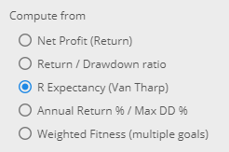
1: 5 min gen, 688
2: 5 min gen, 614
----------------

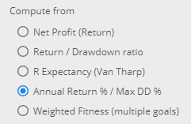
563

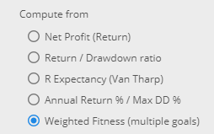
stability 3
retdd 1
profitfkator 1
695, 31
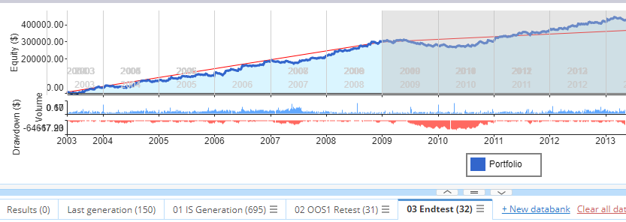

plus real expentancy score 2
plus sqn score 2
822, 26

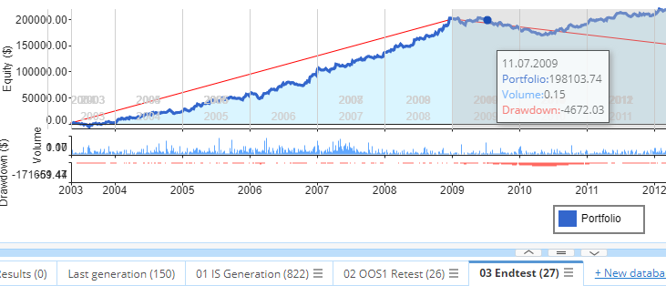
-------------------------------------

plus stagnation 1
plus netprofit 1
plus drawdown 1
plus complexity 1
plus degree of freedom 1
808,63
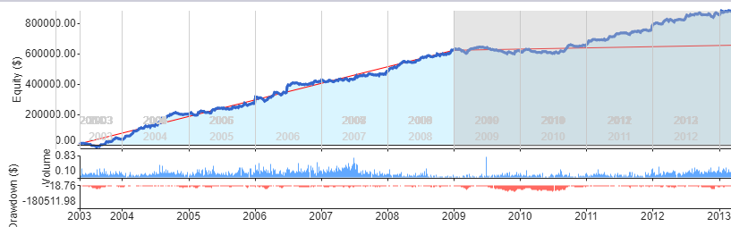

plus acutal drawdown 1
plus acutal drawdown/maxdd 1
plus exposure 2
plus nsymetrie 1
plus symetrie 1
509,7
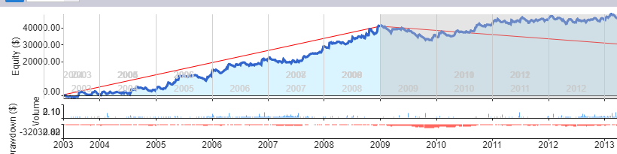

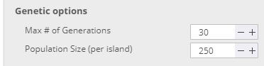
1150, 172
